专题13 电压和电压表的使用（原卷版）
一、单选题
1.工作和生活中，手机已成为人们常用的工具。华为智能手机的电池电压最接近$( )$
A. $1.5V$ B. 4V C. 220V D. 380V

2.下面说法正确的是$( )$
A. 电路断开后，电路中的电流为零，因此电源电压也为零
B. 电路两端只要有电压，电路中就一定有电流
C. 电压表有一定的量程，使用时选择的量程越大越好
D. 在并联电路中，不论灯泡是大是小，每个灯泡两端的电压都相等

3.如图所示，将A、B两种不同的金属片分别插入土豆，制成“土豆电池”。闭合开关S，发光二极管发光，电压表有示数。以下关于电路的理解，说法正确的是$( )$
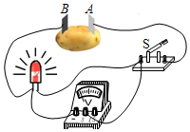
A. 金属片B是“土豆电池”的正极
B. “土豆电池”外部电流从金属片B流出，金属片A流入
C. 若发光二极管“正”、“负”极接反，电压表将没有示数
D. 若断开开关，电压表无示数，A、B两金属片间仍有电压

4.如图所示，甲、乙、丙分别是电压表或电流表，下列表述中错误的是$( )$
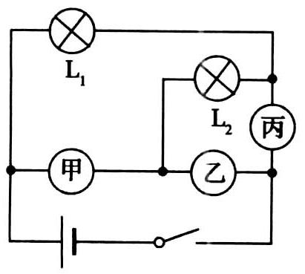
A. 甲、乙决不允许同时为电流表
B. 要使$L_{1}$、$L_{2}$串联，则甲、丙应为电压表，乙为电流表
C. 要使$L_{1}$、$L_{2}$并联，则甲、乙应为电压表，丙为电流表
D. 要使$L_{1}$、$L_{2}$并联，则乙为电压表，甲、丙为电流表
5.在如图所示的电路中，电压表测量的是$( )$
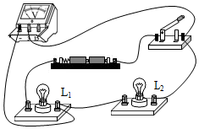
A. 灯泡$L_{1}$两端的电压 B. 灯泡$L_{2}$两端的电压
C. 电源两端的电压 D. 开关S两端的电压

6.如图所示，闭合开关后，电压表$V_{1}$的示数是$3.8 V$，电压表$V_{2}$的示数是$2.2 V$，则灯$L_{1}$和$L_{2}$两端的电压分别是 $($ $)$
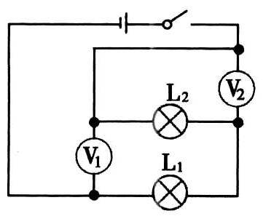
A. $3.8 V 2.2 V$ B. $2.2 V 3.8 V$ C. $1.6 V 2.2 V$ D. $2.2 V 1.6 V$

7.小明同学按图甲所示的电路进行实验，已知电源由四节新干电池组成。闭合开关S后，电流表$A_{1}$和$A_{2}$的指针均指在图乙所示的位置。下列说法正确的是 $($ $)$
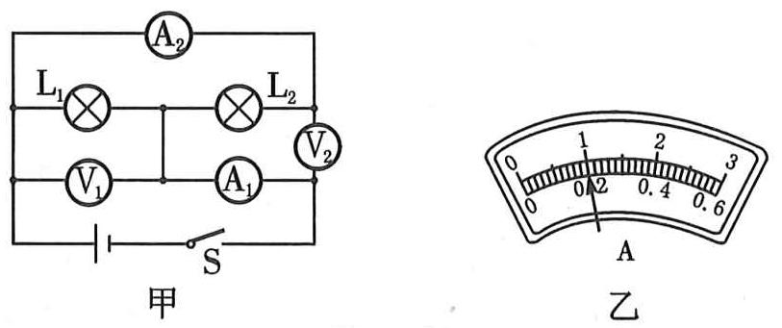
A. 电流表$A_{1}$、$A_{2}$的示数分别为$0.2 A$、$1.0 A$ B. 电流表$A_{1}$、$A_{2}$的示数均为$1.0 A$
C. 电压表$V_{1}$、$V_{2}$的示数分别为$2 V$、$4 V$ D. 电压表$V_{1}$、$V_{2}$的示数均为$6 V$

8.如图所示，两位同学分别设计了用一个单刀双掷开关、一只电压表，在不改变电路连接的前提下，能测出灯$L_{1}$和$L_{2}$两端电压的电路图，他们的设计$($ $)$
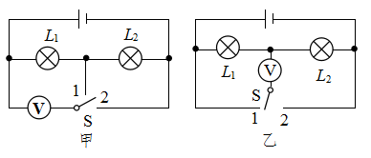
A. 甲图是正确的 B. 乙图是正确的
C. 两图都是正确的 D. 两图都不正确

9.在如图所示的电路中，电源电压不变，当开关S断开时，$V_{1}$的示数为$6 V$，$V_{2}$的示数为$8 V$；当开关S闭合时，$V_{1}$的示数为$12 V$，$V_{2}$的示数为$4 V$。则下列说法正确的是 $($ $)$
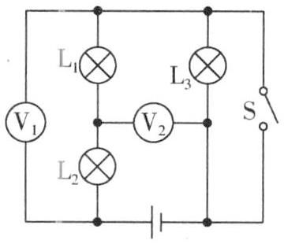
A. 电源的电压为$14 V$
B. 当开关S闭合时，$L_{1}$与$L_{2}$串联，$L_{2}$两端的电压为$4 V$
C. 开关S断开时，$L_{1}$、$L_{2}$、$L_{3}$两端的电压各为$6 V$、$4 V$、$2 V$
D. 当开关S闭合时，只将电压表$V_{2}$换成电流表，电压表$V_{1}$的示数为$12 V$
10.实验考试“探究串联电路的电压关系”，某同学按如图$(a)$所示连接电路。闭合开关后，用电压表分别测量$U_{ab}$、$U_{bc}$、$U_{ac}$三处电压，关于在实验过程中出现的情况，下列说法正确的是$( )$
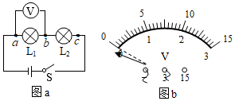
A. 连接电路的过程中不用考虑开关的状态
B. 测出$U_{ab}$间电压后，保持b不动，将a改接到c，可以测出$U_{bc}$
C. 连接好电路，闭合开关后电压表示数如图b所示的情况，必须将电压表校零
D. 实验时电压表示数$U_{ab}=U_{ac}$，且示数不为0，可能是a、b之间发生了断路

二、多选题
11.如图所示电路中，三个规格完全相同的灯泡$L_{1}$、$L_{2}$和$L_{3}$，开关S闭合后，三个灯泡都发光，两电流表都有示数。下列说法正确的是$( )$
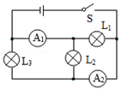
A. 若只将灯泡$L_{1}$与$L_{2}$的位置对调，灯泡$L_{3}$的亮度会发生改变
B. 若只将灯泡$L_{1}$与$L_{3}$的位置对调，灯泡$L_{2}$的亮度不会发生改变
C. 若用电压表$V_{1}$、$V_{2}$分别替换电流表$A_{1}$、$A_{2}$，电压表$V_{1}$的示数比$V_{2}$的大
D. 若用电压表$V_{1}$，$V_{2}$分别替换电流表$A_{1}$、$A_{2}$，三个灯泡的亮度会相同
12.如图所示，a、b、c分别表示电流表或电压表，而且电表都是理想的，则下列各组电表示数中可能实现的是$( )$
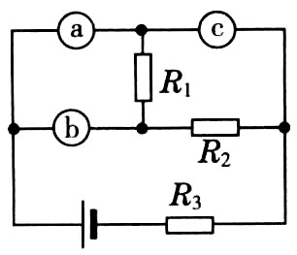
A. a的示数为$1 A$，b的示数为$2 A$，c的示数为$0.5 A$
B. a的示数为$2 V$，b的示数为$1 A$，c的示数为$0.5 A$
C. a的示数为$0 A$，b的示数为$1 A$，c的示数为$2 V$
D. a的示数为$2 V$，b的示数为$0.5 A$，c的示数为$1 V$
三、填空题
13.一批小彩灯正常工作时电压是$4 V$，应将 只小彩灯 联在家庭电路中，小彩灯才能正常工作．

14.某同学有两个量程的电压表$(0～3V$和$0～15V)$，测量由两节已用过的干电池串联组成的电池组的电压时，记录的数据是10V，实际电压是________V。在不能预先估计被测电压的情况下，可以用________法判断被测电压是否超过量程。

15.如图所示电路中，电源电压不变，当开关S断开时，电压表$V_{1}$的示数为5V，电压表$V_{2}$的示数为7V；当开关S闭合时，电压表$V_{1}$的示数为9V，电压表$V_{2}$的示数为$5.4V$。则：电源电压为______ V；开关S断开时，灯$L_{1}$两端的电压为______ V；开关S闭合时，灯$L_{1}$两端的电压为______V。
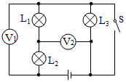
16.如图所示的电路中，当S、$S_{1}$闭合、$S_{2}$断开时，电压表示数为$2.5 V$；当$S_{1}$断开，S、$S_{2}$闭合时，电压表示数为$6 V$，则灯$L_{1}$两端的电压为 V，灯$L_{2}$两端的电压为 $V.$若灯$L_{1}$中的电流为$200 mA$，则灯$L_{2}$中的电流为 A.
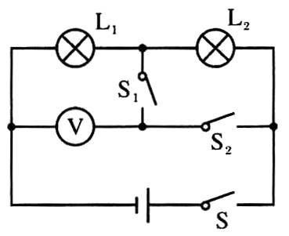

17.图甲是安装在木板正面的部分电路，其中a、b、c、d是穿越木板的接线柱，两灯座的两端分别接在两个接线柱上，安装两个相同的小灯泡$L_{1}$、$L_{2}.$木板背面部分接线柱之间有导线相连着，使木板正背两面的电路组成一个完整的电路．闭合开关通电后，两灯都能正常发光．
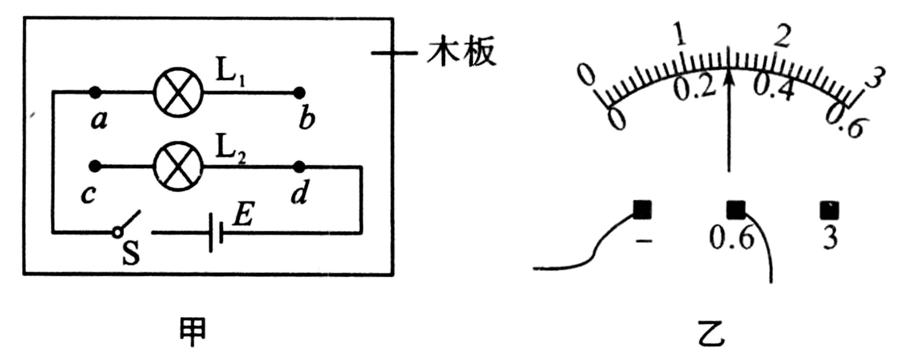
$(1)$小明将其中一个灯泡取掉，若另一灯泡仍发光，则说明两灯的连接方式是 ，否则是另一种连接方式．
$(2)$小丽在电源和开关之间串联接入电流表，闭合开关，两灯亮，电流表示数如图乙所示，可初步判断通过灯泡的电流可能是 A，也可能是 A.
$(3)$小聪先后将电压表分别并联接在ab、cd、ad之间，电压表示数均为$3 V$，这表明两灯的连接方式是 ．

四、作图题
18.如图所示，要求两只灯泡$L_{1}$和$L_{2}$串联工作，请在圆圈中填上电流表或者电压表并标出电表的正负接线柱．
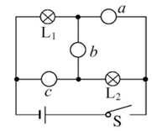
19.在一次实验中需要测量并联电路中小灯泡$L_{1}$两端的电压和流过它的电流。聪明而粗心的小刚连接了如图所示的电路。同组的小林发现有错，主张拆了以后重新连接，可是时间来不及了，小刚眼珠一转，在图示电路中只增加了一根导线，电路就正常工作了。请你在图中画出小刚连接的那条导线。
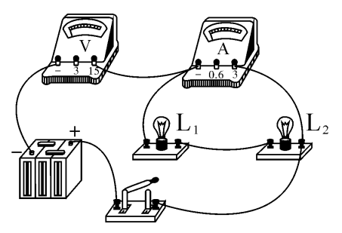
五、实验探究题
20.小明和小华同学在“探究串联电路电压的规律”实验中，都设计了如图甲所示的电路。
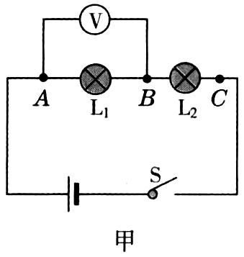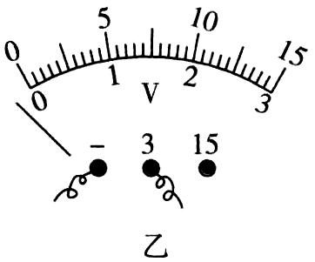
$(1)$连接电路前，小明发现电压表指针如图乙所示，接下来他要对电压表进行的操作是________。
$(2)$小明根据图甲连接好电路，闭合开关后，发现电压表示数为零，若只有$L_{1}$或$L_{2}$中的一处发生故障，则故障可能是________$($写出一种即可$)$。
$(3)$排除故障后，小明完成了实验，并把数据记录在下表中。
$$U_{AB}/V$$ | $$U_{BC}/V$$ | $$U_{AC}/V$$
$$1.4$$ | $$1.4$$ | $$2.8$$
分析实验数据得出两个实验结论：$①$串联电路两端的电压________各部分电路两端电压之和；$②$串联电路中，各部分电路两端电压相等。
$(4)$实验结束后小明和小华互相交流，小华指出结论$②$是错误的，造成结论错误的原因是________，另外，小明的实验在设计方案上还存在另一个不足之处是__________________________。
$(5)$小明和小华还进行了深入交流，为了节省时间，利用原来的电路图，在测$L_{2}$两端的电压时，电压表所接的B接点不动，只断开A接点，并把接线改接到C接点上，这个方法________$($选填“能”或“不能”$)$测出$L_{2}$两端的电压，理由是________________________。

21.如图甲所示是“探究串联电路特点”的电路图，实验选用的两只灯泡规格相同。
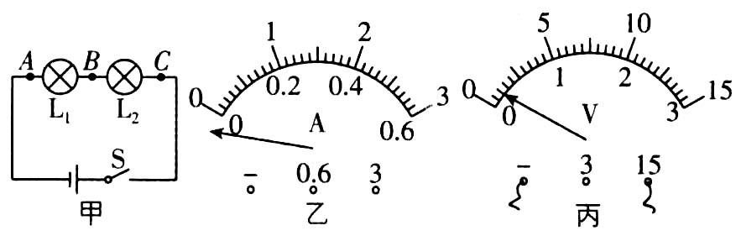
$(1)$在连接电路时，开关应________$($填“闭合”或“断开”$)$。
$(2)$电路连接完毕，当闭合开关S时，发现$L_{1}$发光，$L_{2}$不发光，原因可能是________。
$(3)$在“探究串联电路的电流规律”时，将电路中A、B、C三处断开，并接入电流表。当闭合开关S时，发现其中一个电流表指针偏转情况如图乙所示，出现这种现象的原因可能是____________________________________________________________________________。
$(4)$在“探究串联电路的电压规律”时，小明将电压表并联在$L_{1}$两端，闭合开关S时，电压表指针偏转情况如图丙所示，为了使实验结论更精确，接下来他应该______________________________________________________________________________。
$(5)$按正确方法进行实验操作，测得A、B、C三处的电流分别为$I_{A}$、$I_{B}$、$I_{C}$，并测得AB、BC、AC每两点间的电压分别为$U_{AB}$、$U_{BC}$、$U_{AC}$，其中关系式正确的是________。
A.$I_{A}>I_{B}>I_{C}$ B．$I_{A}<I_{B}<I_{C}$ C．$U_{AB}=U_{BC}=U_{AC}$ D．$U_{AC}=U_{AB}+U_{BC}$
$(6)$为使$(5)$中关系式更具有普遍性，接下来的操作是________________________________。

22.物理兴趣小组在“探究水果电池电压”的实验中：
小明用铜片和锌片作为电极插入较小的柠檬中制成了一个水果电池，如图所示。小华用铜片和铝片作为电极插入较大的柠檬中也制成了一个水果电池。他们分别连通相同的音乐芯片，小华的芯片比小明的芯片声音要响一些。由此他们做出如下猜想：
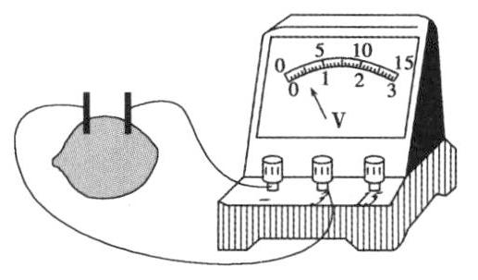
猜想一：水果电池电压可能与水果的大小有关。
猜想二：水果电池电压可能与电极的材料有关。
$(1)$为了验证猜想一，小明用同一个柠檬制成水果电池，沿着电极插入的方向不断慢慢地切去外侧的部分柠檬，分别测出电压，如表一所示：
表一
柠檬大小 | 一个 | 大半个 | 半个 | 小半个
电压$U/V$ | $$0.80$$ | $$0.80$$ | $$0.78$$ | $$0.80$$

分析表中数据，说明猜想一是_________$($选填“正确”或“错误”$)$的。
$(2)$为了验证猜想二，小华用铜片作为电池的正极，分别用外形相同的锌、铝、铁等金属片作为电池的负极，将金属片电极插入柠檬，并保持_________和_________相同，分别测出电压，如表二所示：
表二
电极材料 | 铜和锌 | 铜和铝 | 铜和铁
电压$U/V$ | $$0.88$$ | $$0.60$$ | $$0.46$$
分析表中数据，得到的结论是_____________________________________________________。
$(3)$小明先将柠檬压在桌面上滚了几下，再做成水果电池，测出电压达到$1.0 V$，据此请你提出一个有价值、可探究的问题：________________________________________________。

23.一实验小组用如图甲所示的器材探究“串联电路的电压关系”。用三节新干电池串联供电，他们选择了两只规格不同的小灯泡$L_{1}$、$L_{2}$。
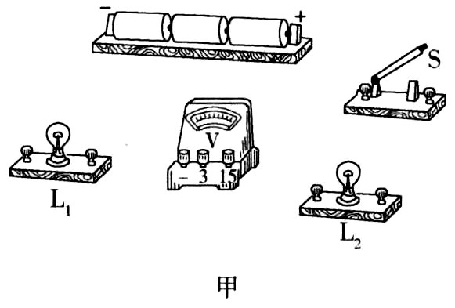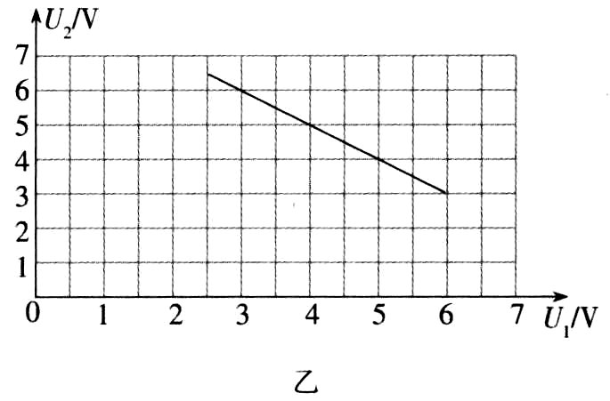
$(1)$请用笔画线代替导线，连接实验电路。要求：$L_{1}$和$L_{2}$串联，电压表测量两灯串联后的总电压。
$(2)$为了保证电路的安全，连接器材时，开关应_______。
$(3)$在测量$L_{2}$两端电压时，两灯突然熄灭，电压表示数变为0，用电压表检测$L_{1}$两端电压，电压表示数为电源电压，出现此故障的原因可能是____________________。
$(4)$他们排除故障后继续实验，得出一组实验数据如表。为了得出串联电路电压关系的普遍规律，他们还应_________________。
$L_{1}$两端电压$U_{1}/V$ | $L_{2}$两端电压$U_{2}/V$ | 电路两端总电压U总$/V$
$$1.5$$ | $$2.8$$ | $$4.3$$
$(5)$另一实验小组的小宝根据实验数据绘制了电压$U_{2}$随电压$U_{1}$变化的图象，如图乙所示，请你根据该图象写出电压$U_{2}$和$U_{1}$的关系式：$U_{2}=$______________。

六、计算题
24.如图甲所示电路，开关S闭合后，$A_{1}$、$A_{2}$、V三只电表的指针均如图乙所示，已知电压表接入的是$0～15V$量程，问：
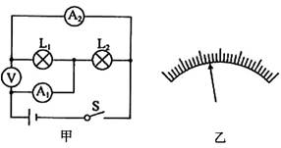
$(1)$电源电压以及$L_{1}$、$L_{2}$两端的电压各是多少$⋅$
$(2)$通过$L_{1}$、$L_{2}$的电流为多大$?($以上答案均需要说明理由$)$

25.如图所示，电源电压保持不变。当$S_{2}$、$S_{3}$闭合，$S_{1}$断开时，电压表示数为6V；
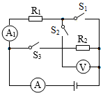
$(1)$当$S_{1}$、$S_{3}$断开，$S_{2}$闭合时，电压表示数为4V，则$R_{1}$两端的电压为多少伏？
$(2)$当$S_{1}$、$S_{3}$闭合，$S_{2}$断开时，电流表A和$A_{1}$的示数分别为$0.5A$和$0.2A$，则通过$R_{2}$的电流为多少安？$($要求画简化电路图$)$

